Муниципальное бюджетное общеобразовательное учреждение «Горковская специальная (коррекционная) общеобразовательная школа — интернат для обучающихся, воспитанников с ограниченными возможностями здоровья»

Овощи – кладовая здоровья

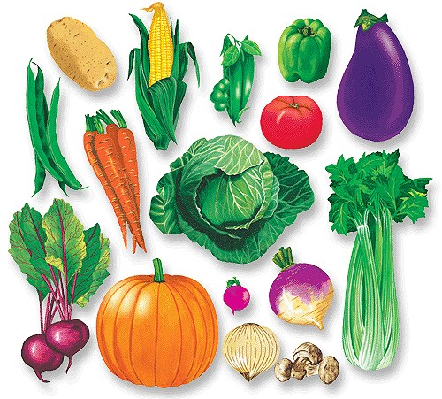

Заключительное занятие по теме «Овощи».
Проведено в рамках месячника здоровья.

Подготовила и провела
учитель-логопед Т.А. Шмидт.

с. Горки
Занятие на тему: «Овощи – кладовая здоровья».

Цель: закрепить знания учащихся по лексической теме «Овощи».

Задачи:
Образовательные: создать условия для закрепления знаний учащихся об овощах, для формирования умений образовывать однокоренные слова, подбирать глаголы, сочетая их с существительными, для расширения, уточнения, обогащения словаря по лексической теме «Овощи» (огород, овощи, морковь, свекла, редис, чеснок, баклажан, кабачок, помидор, огурец, растить, убирать, дёргать, срезать, срывать, копать, делать грядки, сеять, поливать, рыхлить, готовить, варить, нарезать, вкусный, полезный, душистый).
Развивающие: способствовать развитию умений анализировать посредством решения ситуаций, развитию зрительного внимания и восприятия, логического мышления творческого воображения, связной речи, координации речи с движением.
Воспитательные: способствовать воспитанию бережного отношения к окружающей природе, привитию интереса к коллективной деятельности, здорового образа жизни.

Оборудование: презентация PowerPoint, компьютер, проектор, интерактивная доска, колонки, муляжи овощей, картинки с изображением овощей.

Ход занятия

№ п/п | Название этапа | Содержание этапа | Количество времени (минуты)
1 | Организационный момент | Приветствие | 1
2 | Речевая разминка | Артикуляционная гимнастика  - «Улыбка»,  - «Трубочка»  - «Часики»  - «Качели»  Скороговорка  «Поля пошла полоть петрушку в поле». | 2
3 | Объявление темы занятия | - Что вы видите на картинке? (Слайды 1, 2)  - Как можно всё это назвать, одним словом? (овощи) | 2
4 | Основная часть | Работа со слайдом 3 презентации.  - Посмотрите на слайд презентации. Что на нём изображено? Для чего нужны семена?  Работа по вопросам  - Где растут овощи? Что такое огород? (Слайд 4) От какого слова оно произошло? Какие овощи растут на нашем школьном огороде?  Работа с предметными картинками «Что сначала, что потом» (по группам) (Слайды 5,6)  - Посмотрите на картинки и попробуйте определить, что сначала было, а что стало потом. Разложите картинки в нужном порядке (семечко, росток, растение). У вас есть 2 минуты, затем проверим, что у вас получилось.  Отгадывание загадок об овощах, сообщение учителя об овощах. (Слайды 7-12)  - Прежде чем его мы съели,  Все наплакаться успели.  Во все времена у всех народов луку приписывали лечебные свойства. У восточных народов существовала поговорка: «Лук, в твоих объятьях проходит всякая болезнь». А какая поговорка о луке есть у славянских народов? Верно, «Лук от семи недуг».  Считают, что даже запах лука предохраняет от заболевания. Советский учёный П. Боткин установил, что от летучих веществ, выделяемых луком, гибнут гнилостные и болезнетворные бактерии и даже лягушки и крысы.  - Маленький, горький,  Луку брат.  Чеснок так же полезен для организма, он убивает все болезнетворные микробы. Чеснок и лук нужно есть часто, чтобы предотвратить простудные заболевания.  - Как надела сто рубах,  Захрустела на зубах.  Капуста богата витамином С, особенно квашеная. Она очень полезна для кишечника, её сок улучшает пищеварение.  Пальчиковая гимнастика  Мы капусту рубим-рубим,  Мы капусту мнем-мнем,  Мы капусту солим-солим,  Мы капусту жмем-жмем.  - Хотя я сахарной зовусь,  Но от дождя я не размокла,  Крупна, кругла, сладка на вкус,  Узнали вы, кто я?  Этот овощ очень полезен. В свекле содержится много сахара, различные витамины. Эти витамины необходимы для нормальной работы организма, особенно в зимнее время. Мы выращиваем свёклу в открытом грунте.  - Летом – в огороде, свежие, зеленые,  А зимою – в бочке, крепкие, соленые.  В России огурцы с давних пор являются любимым овощным растением, хотя содержат не так много полезных веществ. На нашем пришкольном участке мы выращиваем огурцы в теплицах.  Проговаривание скороговорки.  Огурцы-молодцы зеленобелогубы.  - И зелен, и густ  На грядке вырос куст.  Покопай немножко:  Под кустом…  Все любят жареный картофель, варёный, картофельное пюре. А в походах на кострах мы печём картофель в «мундире». Он растёт и у нас на Севере, и на нашем пришкольном участке, осенью вы выкапываете картофель с гряд. И т.д.  - Какие ещё овощи мы выращиваем на нашем огороде? (помидоры, морковь, репа, редька, редис, кабачки, баклажаны, зелень).  - Физминутка.  Ах, какой же урожай,  Побыстрее собирай. Выкопай картошку с грядки,  Чтобы было всё в порядке.  Огурцы сорви быстрей,  Чтобы съесть их поскорей.  Срежь капусту, посоли,  Маму с папой угости.  Выдерни морковь, редиску.  Поклонись им в пояс низко.  Ай, какой же урожай,  Ты в корзину загружай.  - Работа в группах. Собери пословицу.  - Ребята, у вас на листах написано начало пословиц. На втором листе вам надо найти продолжение пословицы. Проверка. (Слайд 13).  Работа со слайдом презентации (Слайд 14)  Игра «Варим щи». Что лишнее?  - На этом слайде изображены овощи, зелень. Что нужно взять для того, чтобы сварить щи?  Работа с пословицами.  - Как вы понимаете выражения: «Лук с чесноком – родные братья»; «Картофель – второй хлеб»; «Хлеб да капуста – на столе не пусто».  Разгадывание кроссворда.  - Разгадайте кроссворд (Слайд15) | 23
5 | Итог, оценка занятия | - Какие овощи вы больше любите?  - Что вам пригодится из того, что вы узнали сегодня на занятии? | 2

Литература:
- Афанасьев, С. Триста творческих конкурсов.- Кострома: Вариант, 2000.
- Богуславская Н.Е., Купина Н.А. Веселый этикет.- Екатеринбург, 1998
- «Воспитание здорового школьника». Пособие для учителя М., Просвещение,1986г.
- Григорьева Т. Пути формирования здоровья школьников младшего возраста. – М., Знание, 1990.
- Рабочая тетрадь для школьников «Разговор о правильном питании». - Москва, 2002.

